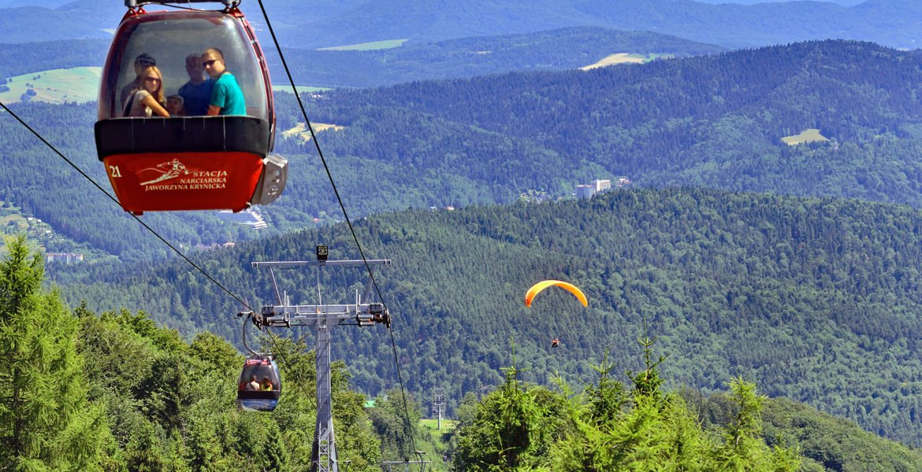
Dzień I
Wyjazd z miejsca zbiórki w godzinach wczesno rannych. Wjazd kolejką gondolową (w cenie) z Czarnego Potoku na szczyt Jaworzyny Krynickiej (1114 m.n.p.m.), piesze zejście ok. 10 minut zielonym szlakiem turystycznym do schroniska PTTK i Ośrodka Kultury Turystyki Górskiej, zwiedzenie obu tych obiektów, następnie piesze powrotne podejście na szczyt Jaworzyny Krynickiej (ok. 20 minut), czas wolny na szczycie, możliwość podziwiania rozległej panoramy widokowej, zjazd kolejką do Czarnego Potoku. Następnie spacer po Krynicy Zdrój. Kurort określany jest mianem „Perła Polskich Uzdrowisk”. Najstarszym budynkiem w mieście jest pijalnia „Słotwinka”, ale architekturą zachwyca stary dom zdrojowy, łazienki mineralne czy liczne drewniane wille takie jak „Witoldówka” czy „Romanówka”. Przejazd do Krynicy Zdrój, obiadokolacja, zakwaterowanie, nocleg.
Dzień II
Śniadanie. Przejazd do Koszyc na Słowacji (spacer po starówce, Katedra św. Elżbiety, 1 godz. czasu wolnego), następnie przejazd na Węgry do uzdrowiskowej dzielnicy Miskolca – Tapolcy i 3-godzinny pobyt na tamtejszym, jedynym w skali europejskiej, kąpielisku termalnym w naturalnych jaskiniach skalnych (w cenie).Wieczorem powrót do Krynicy. Obiadokolacja, odpoczynek
Zapewniamy:
• przejazd autokarem (Klima – dvd - fotele lotnicze, 2 kierowców), •opiekę pilota wg programu
•ubezpieczenie NW i KL,
•2noclegi w pensjonacie pokoje 2-3 osobowe z łazienkami, TV,
•wyżywienie wg programu: 2 x śniadanie, 3 obiadokolacja
•opłaty drogowe, parkingowe, wjazdy do miast,
• podstawowe wstępy wg programu

(przy grupie od 35 osób płacących):
840 zł

Dzień III
Śniadanie, wykwaterowanie. Następnie spływ 3 godzinny Popradem (w cenie). Wyjazd do Gniezna, po drodze obiad (w cenie). Przyjazd na miejsce zbiórki w godzinach nocnych i zakończenie wyjazdu.
Proponowany nocleg: Geovita, Krynica Zdrój
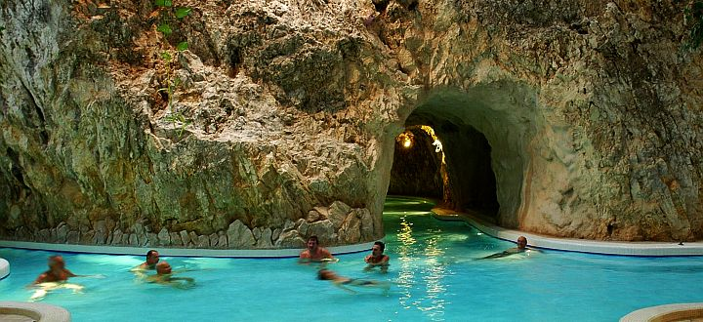
WPIS DO REJESTRU ORGANIZATORÓW I POŚREDNIKÓW TURYSTYCZNYCH MARSZAŁKA WOJEWÓDZTWA WIELKOPOLSKIEGO NR 601
GWARANCJA UBEZPIECZENIOWA NA RZECZ KLIENTA - TOWARZYSTWO UBEZPIECZEŃ AXA

